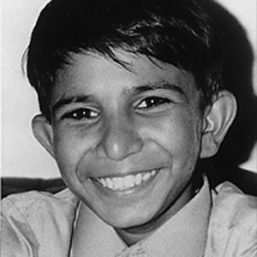
Abbiamo assistito allo spettacolo teatrale che raccontava la storia di Iqbal. Un ragazzo che dopo essere stato venduto come schiavo dai genitori, che volevano soldi per il matrimonio di una loro altra figlia, ad un fabbricante di tappeti, il piccolo Iqbal tenta di scappare ma a causa della corruzione della polizia viene ripreso e ricondotto alla fabbrica. Nonostante il suo grande talento nella fabbricazione di tappeti Iqbal viene venduto da un padrone all'altro per via del suo carattere ribelle e dei suoi continui tentativi di fuga e passa attraverso diverse fabbriche, l'ultima di queste è gestita da un crudele uomo di nome Imran e da sua moglie.
Nella fabbrica di Imran le condizioni di lavoro sono durissime e chi si lamenta o si comporta male viene chiuso per giorni in una specie di pozzo chiamato "il buco" senza cibo con cui sfamarsi, inoltre i bambini sono costantemente sorvegliati e controllati dal braccio destro di Imran, un ragazzo un po' più grande di nome Tarek, ex fantino di elefanti con problemi di salute divenuto zoppo a seguito di un incidente. Nello stabilimento lavora anche una bambina di nome Azira, sorella di Tarek di cui Iqbal si innamora, e che è vittima degli abusi del padrone. Col passare del tempo i rapporti tra Iqbal e Tarek migliorano e i due diventano amici. Inoltre Iqbal inizia a comportarsi meglio e un giorno viene premiato: il padrone infatti lo porterà con sé durante un'uscita in città.
Mentre Imran è impegnato insieme a Tarek per scommettere sulle gare di elefanti, Iqbal incontra il sindacalista Ulla Khasi che sta manifestando contro lo sfruttamento del lavoro minorile. Il bambino riesce a raccogliere e a nascondere un volantino e riesce a convincere Tarek a leggerne il contenuto davanti a tutti i bambini. I due ragazzi vengono scoperti ed entrambi chiusi nel "buco" (il "buco" è una scatola di ferro bucata e messa fuori sotto il sole cocente), ma mentre Iqbal riesce a sopportare la tortura, il fragile Tarek si ammala gravemente, al punto che tirati fuori dal "buco" il ragazzo è moribondo. Imran lo tiene in casa solo perché la moglie si è affezionata al loro ex servitore.
Iqbal a quel punto sceglie di evadere, sapendo che il padrone non farà nulla per tentare di salvare il suo amico Tarek, e si reca da Ulla Khasi denunciando la sua situazione. Immediatamente Khasi costringe la polizia ad intervenire per liberare gli schiavi. I ragazzi (tra cui Iqbal e Azira) vengono portati in un centro di istruzione e recupero mentre Tarek viene caricato su una ambulanza, ma si spegnerà prima di arrivare in ospedale.
Khasi si rende conto che la sua posizione legale nei confronti degli sfruttatori è debole, infatti Imran è stato arrestato per via delle condizioni di salute di Tarek, ma per far chiudere altri stabilimenti ha bisogno di prove concrete per costringere la polizia ad intervenire. In assenza di prove, i gestori possono essere avvisati dalla corrotta polizia delle imminenti ispezioni e difendersi mettendo in scena una simulazione di normale attività lavorativa e affermando che i bambini sono trattati bene e secondo la legge. Khasi propone a Iqbal di aiutarlo e il bambino accetta volentieri.
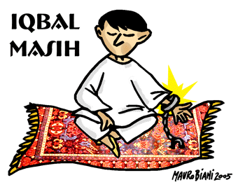
Nei mesi seguenti Iqbal si introduce di nascosto in diverse fabbriche per fornire a Khasi fotografie che documentano in modo inconfutabile le condizioni in cui vivono i bambini sfruttati, permettendo quindi, al sindacalista di far arrestare gli sfruttatori. A coronamento di questa attività riceve un importante premio da ritirare negli Stati Uniti.
Dopo aver ritirato il premio ed essere diventato un simbolo internazionale della lotta contro lo sfruttamento minorile, Iqbal torna in Pakistan perché i sindacalisti sapevano di averlo messo in pericolo, dove la mattina del 16 aprile 1995, mentre gioca con un aquilone regalatogli da Khasi, viene ucciso da un colpo di pistola esploso da un sicario della mafia dei tappeti.

